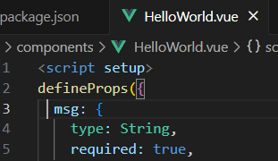

Props使只父層給予子層值,但是型別由子層定義,例如:

Type :String

Required: true



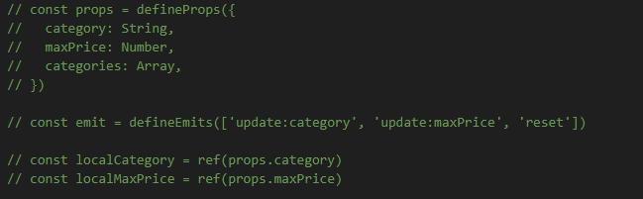

原先使用Props 和emits 把值傳入傳出

但傳入語傳出值不帶觸發

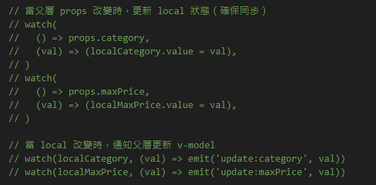

所以使用watch來觸發props與emits

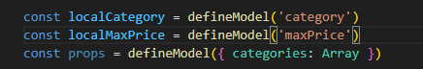

但使用defineModel就直接傳入傳出並帶觸發

**9/29**



第二個是

1. 

2. 

3.

以上為子層(1)宣定義了,但父層(2)還沒有加進去,所以會呈現預設(default):Chloe

------------------------------------------------------------------------------------------------------

1.

2.

以上是父層(1.)加上去了,則原本的子層預設(default)會被取代,則呈現(2.)